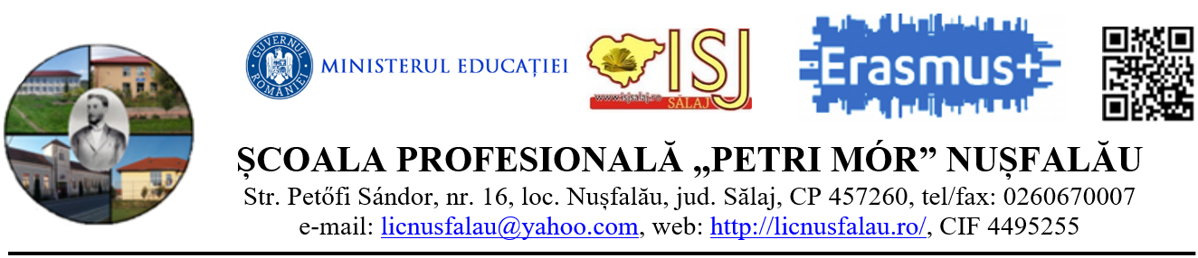

Nr. din

VIZAT- DIRECTOR,
Prof. CSIKI ÉVA

PROIECT EDUCAȚIONAL
DE VOLUNTARIAT ŞI CARITATE

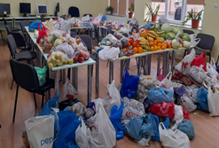
„SĂPTĂMÂNA LEGUMELOR ȘI A FRUCTELOR DONATE”

21-25 noiembrie 2022
Motto: „ Fericiți cei milostivi, că aceia se vor milui. ” (Matei 5,7)
AN ŞCOLAR: 2023/2024

ARGUMENT
În tot ceea ce facem noi dascălii, dărium o parte din sufletul nostru, din înțelepciunea noastră pentru a construi o casă durabilă, puternică, a cunoașterii, a bucuriei, care să reziste în timp, dar treptat să o îmbogățim, având de partea noastră experiența, credința, dăruirea.
Unul din obiectivele școlii și ale familiei este educarea copiilor în sensul omeniei, generozității, receptivității la durerile și bucuriile celor din jur. Trăim într-o vreme în care violența, răutatea, invidia, mândria, indiferența din jurul noastru știrbesc din inocența sufletului copiilor, „știrbesc corola de minuni” și de aceea se impune implicarea noastră ca educatori de suflete, în activități care să sensibilizeze elevii la suferința celor de lângă ei.
Milostenia, recunoștința, sunt însușiri pe care „omul” le dobândește încă de pe băncile școlii, în colectivitate, iar noi suntem datori să le implementăm pentru a avea o lume mai bună. Prin acest proiect ne-am propus să lărgim sfera de cunoaștere umană, sensibilizarea elevilor implicați în acest proiect.

SCOPUL PROIECTULUI
Prin acest proiect ne-am propus să lărgim sfera de cunoaștere umană, sensiblizarea elevilor și implicarea acestora în activitatea de caritate.
OBIECTIVE
- desfășurarea unei campanii de strângere de alimente: legume și fructe, pentru familiile nevoiașe din comunitate
- formarea și dezvoltarea spiritului de întrajutorare de la vârste foarte mici;
- trezirea unor sentimente de toleranță și enpatie față de persoane aflate în situații de risc (bătrâni, copii, bolnavi, familii nevoiașe);
- dezvoltarea altruismului prin conștientizarea semnificației faptelor bune.
COORDONATORI
- Csiki Éva- director
- Pop Eniko- consilier şcolar
- Fazakas Annamaria- Timea- profesor, resp. cu munca educativă
- Mirela Moisi- profesor învățământ primar –resp. SNAC

COLABORATORI:- membrii comisiei SNAC
- Opriş Nicoleta- Maria- profesor
- Ciorba Olimpia- profesor
- Ardai Maria- profesor
- Fekete Istvan- profesor
- Szucs-Lukacs Anna-Rachel- prof. inv.pr.
- Barna Florica- Liliana- educatoare
- Balazs Boglarka- contabil
-Toate cadrele didactice de la unitatea noastră care se află in tabelul alăturat proiectului

RESURSE:
- UMANE: - cadrele didactice ale unintății de învățământ;
-elevii unității de învățământ;
- parintii elevilor scolii noastre

- MATERIALE: - contribuția cadrelor didactice, a elevilor și a familiilor acestora

GRUPUL ȚINTĂ
- elevii Şcolii Profesionale ,,Petri Mor” Nușfalău
BENEFICIARI
- copiii nevoiași din localitate/ copii din centre de zi
- familii aflate în dificultate

DURATA PROIECTULUI
20-24 noiembrie 2023
LOCUL DESFĂȘURĂRII PROIECTULUI
Şcoala Profesională ,,Petri Mor” Nușfalău

CALENDARUL ACTIVITĂȚILOR
- noiembrie- Întâlnirea membrilor comisiei SNAC și mediatizarea proiectului
- Stabilirea activităților și planificarea lor
20-24 noiembrie:-Identificarea necesităților persoanelor ce urmează să primească ajutorul
- Inițierea campaniei de strângere de legume și fructe în școli.
  - noiembrie:- Centralizarea produselor donate de elevi
- Înmânarea pachetelor pregătite beneficiarilor
POPULARIZARE
- pagina de facebook a scolii
- diseminarea proiectului in consiliul profesoral
- afişe expuse la toate clădirile instituţiei noastre

FINALIZARE ȘI EVALUARE
- Întâlnirea partenerilor
- Evaluarea proiectului
- Realizarea unui CD cu fotografii
- Panou cu fotografii din cadrul activităţii

